[基金委资助！四川大学华西医院肾脏病研究所马良论文被关注](https://mp.weixin.qq.com/s?__biz=MzkyODUyMDc5MQ==&mid=2247501313&idx=2&sn=5579cd054df5ced832cd2e04412017e4)

[天眼学术](javascript:void(0);)2025-04-22 00:05:36广东

《Biomedicine & Pharmacotherapy》

https://doi.org/10.1016/j.biopha.2019.109772

#1**Sahadeb Jana**于2025年4月发表评论

图3A中有重复的图像

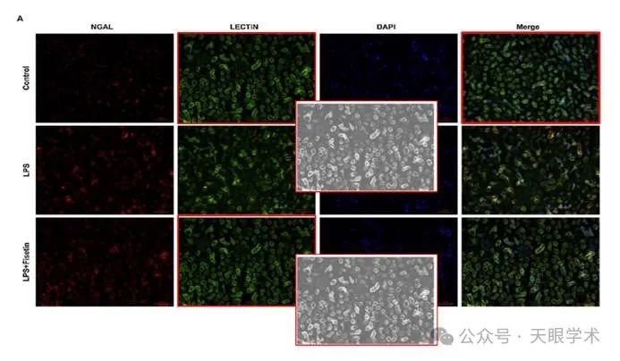

#2**Liang Ma**于2025年4月发表评论

#1非常感谢你指出我们的错误。对照小鼠的合并图是正确的，但图3A中对照小鼠的凝集素染色放错了，如您所见，错误的图像与合并结果不匹配。我们很抱歉我们的粗心，我们已经联系了期刊并纠正了我们的错误

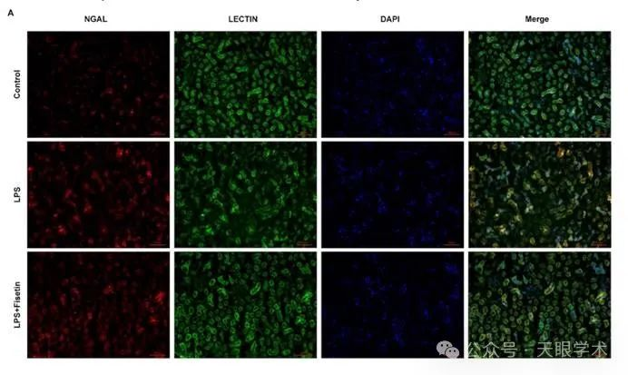

衔接：

https://www.sciencedirect.com/science/article/pii/S0753332219353946?via%3Dihub

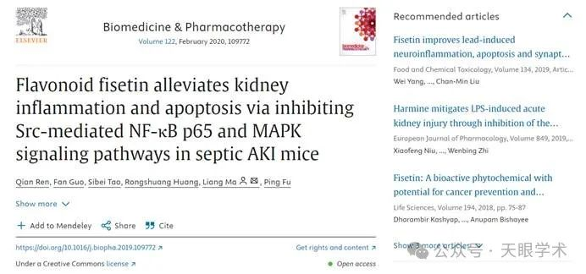

作者简介：

马良，博士，副研究员，硕士生导师。2008年毕业于四川大学化学学院，获得学士学位。2013年于生物治疗国家重点实验室获得理学博士学位。2013-2015年于华西医院进行博士后研究。2015年7月进入肾脏病研究室，负责研究室日常运行。现研究方向为肾脏疾病的药物研究，第一作者或通信作者发表SCI论文50篇，申请国家发明专利10项。作为负责人主持国家自然科学基金、中国博士后基金特别资助项目、中国博士后基金面上项目，参与863、十二五重大新药创制等科研项目。兼任中国病理生理学会肾脏病专委会委员、中国中药协会肾病中药发展研究专委会委员、中国生理学会肾脏生理专委会青年委员、世界中联临床用药安全研究专委会理事等学术职位。

评论衔接：

https://pubpeer.com/publications/345568897683DCCE643A8E670A4E98#0

免责声明：

本报道中的信息均来源于学术网站及已公开资料，我们对其准确性及完整性不做任何保证。如果有任何纰漏或不实之处，请通过QQ 642007239与我们联系。